ČETRTEK, 2. 4. 2020
Danes je že četrtek in pred teboj so nove zaposlitve. Upam, da ne bo preveč. Kljub temu, da na urniku ni športa, pa si vzemi čas in uživaj v prelepi naravi.

SLOVENŠČINA (2uri)
PALČICA
Danes imaš na urniku dve uri slovenščine. Spoznal boš novo pravljico – Andersenovo pravljico: PALČICA. Odlomek je v berilu na straneh 82, 83 in 84. Večkrat preberi odlomek. Na spodnji povezavi pa si poglej risanko. Če imaš slučajno doma to pravljico pa lahko prebereš tudi celo.
https://www.youtube.com/watch?v=miOv9pd0yNw
* Spodaj pa ti prilagam rešitve nalog, ki si jih ta teden reševal v delovnem zvezku za slovenščino. Preglej si sam naloge, ki si jih reševal in si popravi morebitne napake.
MATEMATIKA
Na spodnji povezavi prisluhni predstavitvi, kako se rešujejo še malo bolj zahtevni številski izrazi in reši v delovnem zvezku na strani 93 še 7. in 8. nalogo. Lahko rešuješ tudi v Računanju je igra na strani 29 in 30 – če želiš! Če boš imel težave pri besedilnih nalogah me lahko pokličeš in ti bom z največjim veseljem pomagala in razložil.
Jutri pa ti pošljem še vse rešitve.
https://www.youtube.com/watch?v=jD3YguO4RCo

GLASBENA UMETNOST
Preglej svoj zvezek za glasbo in ponovi pesmice, ki si se jih v zadnjem času naučil. Prilagam še povezave.
https://www.youtube.com/watch?v=y_c_hnvmYP0 ŽABE SVATBO SO IMELE

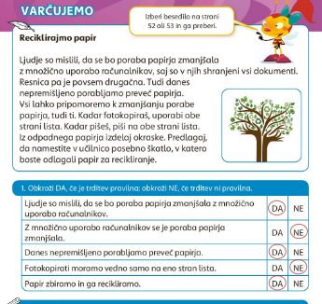

NALIVNIKI IN SVINČNIKI (odgovore si pisal v zvezek)
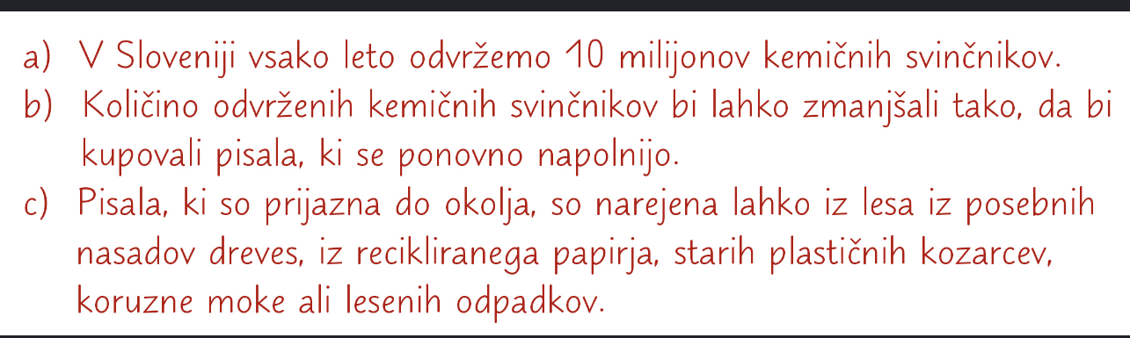

VARČUJ Z VODO (odgovore si pisal v zvezek)
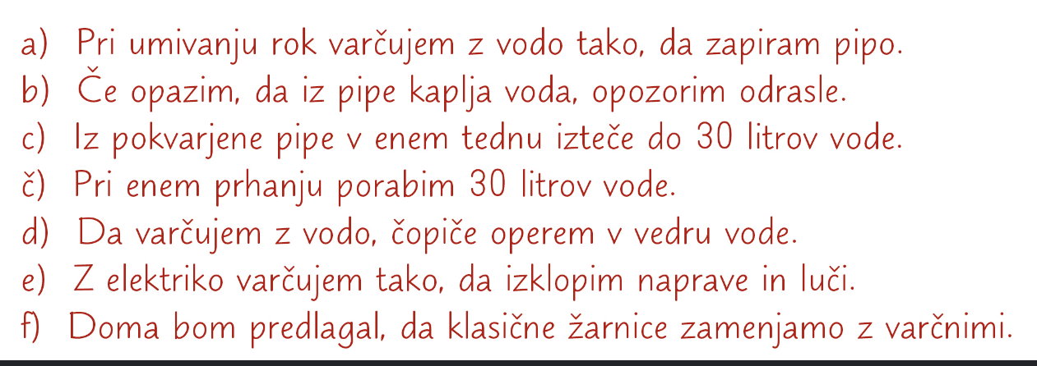

SKRB ZA ZDRAVJE
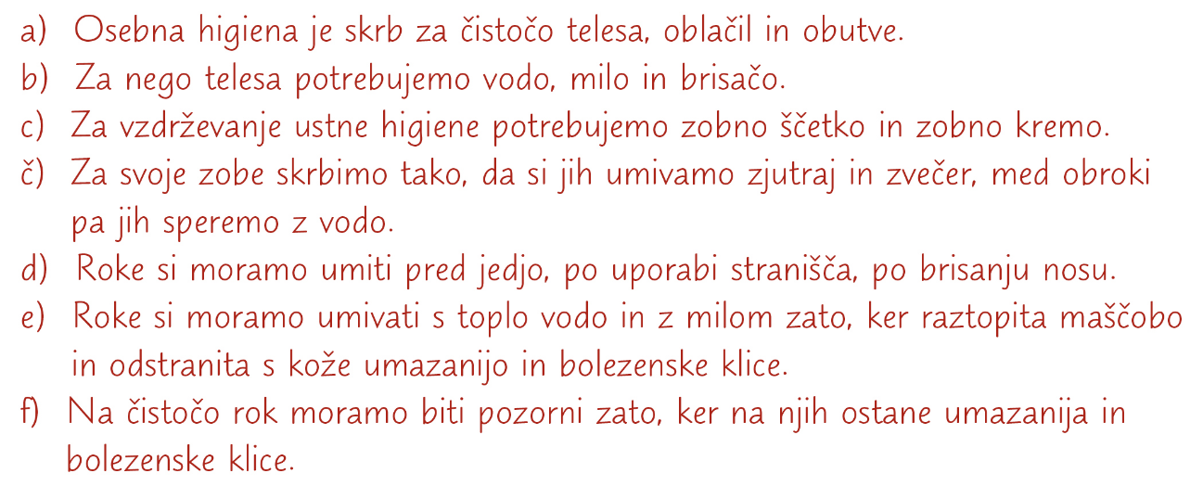
HRANA
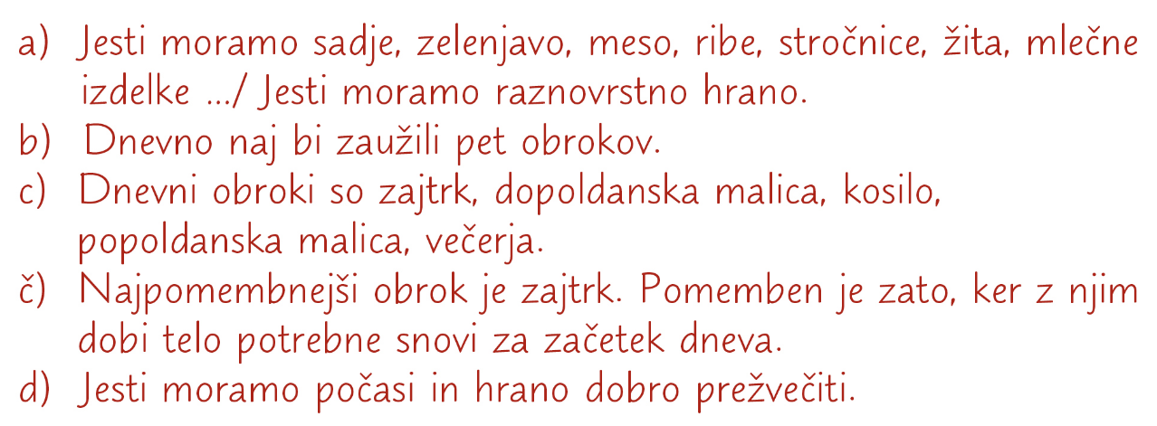
TELESNA DEJAVNOST
